LE CLUB DES AINES DE SULNIAC

PETITE BALADE PATRIMONIALE GUIDEE ET COMMENTEE

A LA CHAPELLE DE CRAN

PAR PATRICK PUIREUX ET JEF MADEC

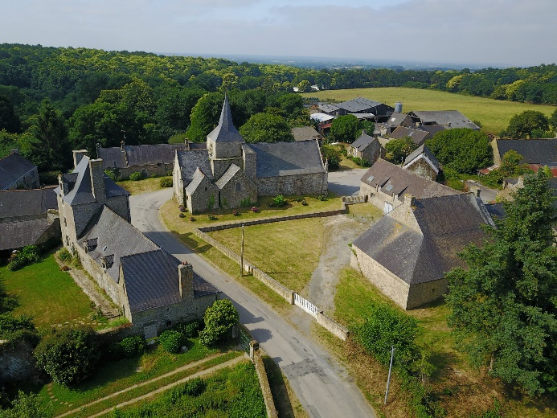

Le 22 septembre 2021

LE CLUB DES AINES DE SULNIAC

PETITE BALADE PATRIMONIALE GUIDEE ET COMMENTEE

A LA CHAPELLE ET AUTOUR DU VILLAGE DE CRAN

Le 22 septembre 2021

Le village de Cran sur la commune de Tréffléan, est un bel ensemble architectural préservé des outrages du temps. Autour de la chapelle, des maisons de pays en pierre avoisinent un manoir de style Louis XIII.

Depuis longtemps, nous avions programmé une visite guidée et commentée par Patrick Puireux président de l’association Les Amis de la chapelle de Cran et Jean-François Madec (dit Jef et membre du club des aînés) membre de l’association et auteur des prises de vue superbes que vous trouverez à la fin du compte-rendu de notre balade à Cran.

Enfin, le 22 septembre, à 14h00, dix participants arrivent à la maison des aînés et se répartissent dans les voitures. Deux autres personnes nous attendent à Cran ainsi que Patrick et Jef. Les présentations sont faites et nos deux Treffléanais vont nous faire profiter de toutes leurs connaissances concernant la chapelle.

La chapelle Notre Dame de bon secours est le monument de Cran dont l’architecture est la plus remarquable. Le plan est en croix latine, orientée est-ouest. Elle est classée Monument historique depuis 1962..

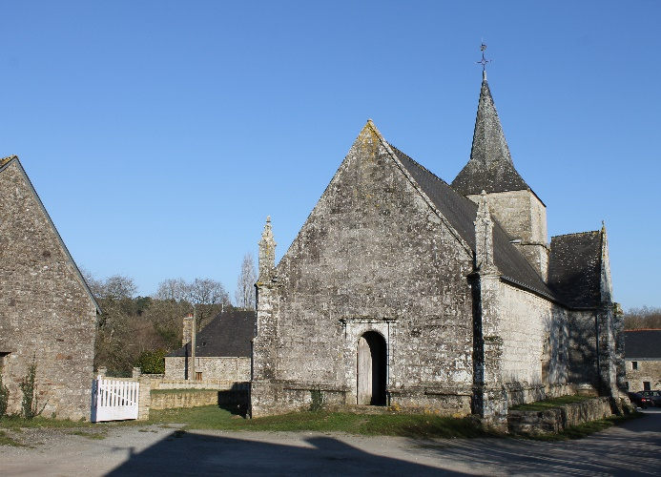 | La chapelle, à première vue, étonne les visiteurs par ses dimensions qui n’ont rien à voir avec celles des modestes chapelles qui parsèment la campagne bretonne. Nous nous dirigeons vers le pignon ouest d’aspect assez austère. La porte d’entrée se trouve au centre. Elle est encadrée de deux pilastres surmontés d’une corniche. La partie basse est ornée d’une corniche moulurée.  Les pierres sont de grande taille et les deux angles du pignon se terminent par des contreforts surmontés de pinacles.

Nous contournons la chapelle par la gauche.  La façade nord, est donc très à l’ombre aujourd’hui, offre une très belle perspective sur le grand bâtiment et son clocher. Cette façade est d’aspect sévère. Le mur de la nef est soutenu par deux contreforts massifs et est prolongé par un transept percé d’une ouverture fermée par un vitrail.  Patrick attire notre attention sur l’espace qui sépare les deux parties construites, à l’évidence, à des périodes différents. | 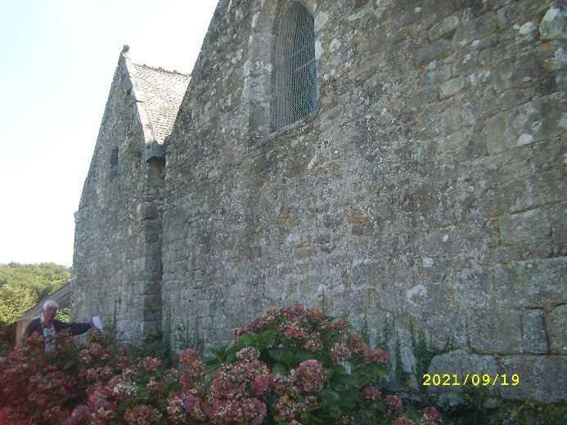

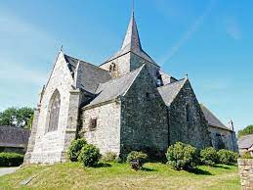 | Bien évidemment, à l’est de la chapelle se trouve le chœur. La partie de la sacristie est percée d’une petite ouverture fermée par une imposante grille en fer forgée.  Le chevet du chœur possède un contrefort à chaque angle surmonté d’un pinacle en très mauvais état. Nous pouvons admirer une grande ouverture de style gothique fermée par un vitrail que nous admirerons de l’intérieur. Derrière se trouve l’autel que nous verrons tout à l’heure.

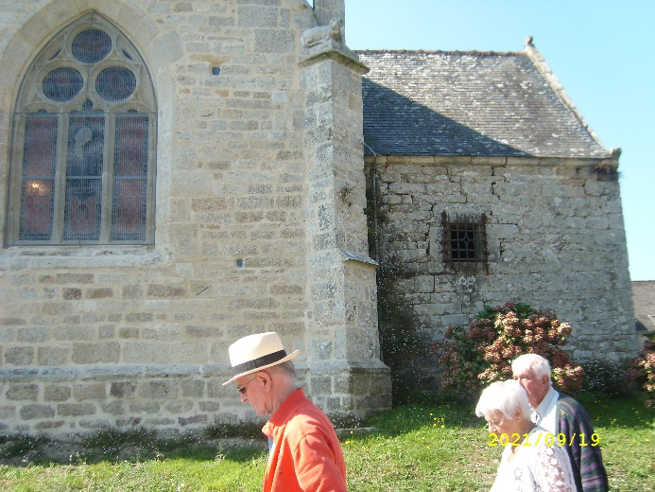 | 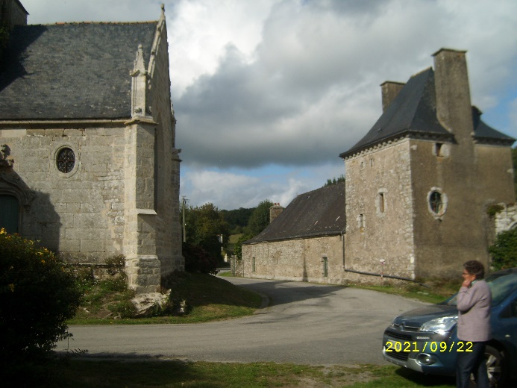
Nous continuons notre déambulation et admirons la partie sud du chœur. Elle semble avoir été remaniée avec un œil de bœuf semblable à celui de la tour du prieuré et à sa gauche une belle porte. Sur la photo de droite ci-dessus, on voit bien les deux ouvertures sont semblables. Ces deux éléments rappellent l’architecture profane, peut-être un don du propriétaire voisin ?

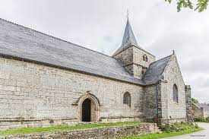 | 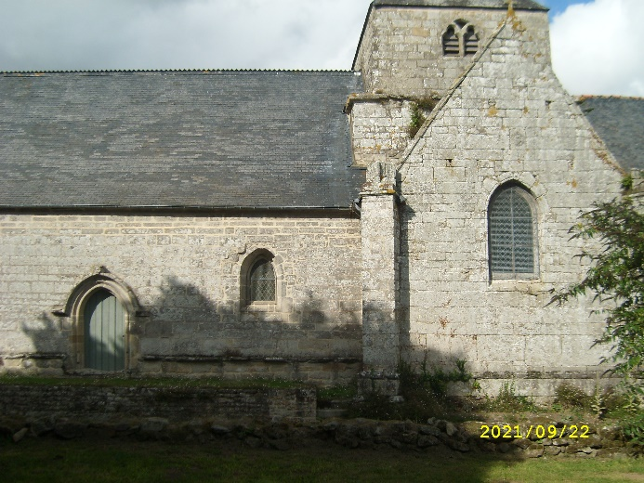

La façade sud de la nef présente de nombreux remaniements tout à fait visibles. Elle a été allongée à deux reprises et aussi rehaussée. Malgré ces différentes modifications, l’ensemble est très harmonieux. Une porte légèrement cintrée s’ouvre au milieu de cette façade sud.

Nous laissons la chapelle à notre droite. Patrick et Jef nous racontent quelques anecdotes sur le village, les familles notamment les Corolas dont nous reparlerons plus tard, et aussi quelques controverses. La chapelle aurait été l'objet de pèlerinages et on raconte que beaucoup de miracles s'y produisirent.

Sur notre gauche, nous nous attardons au pied du calvaire qui est en forme de bannière avec une pietà au pied. Il date du XVIème siècle.

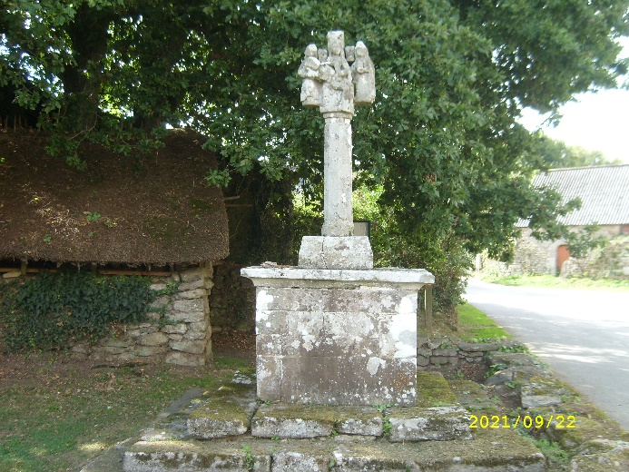 | 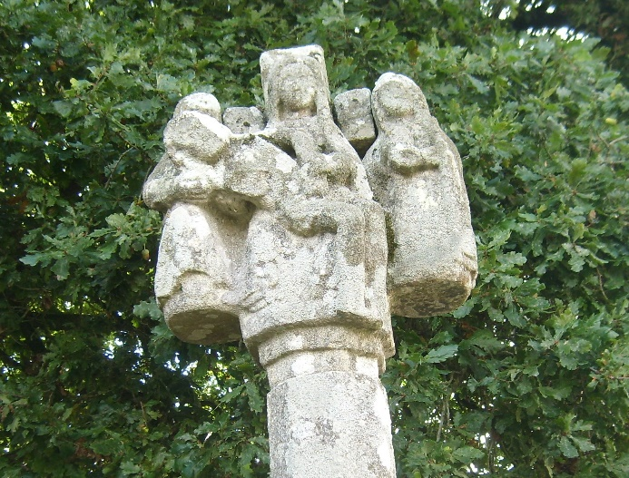

Tout proche du calvaire se trouve le four à pain qui a été restauré récemment.

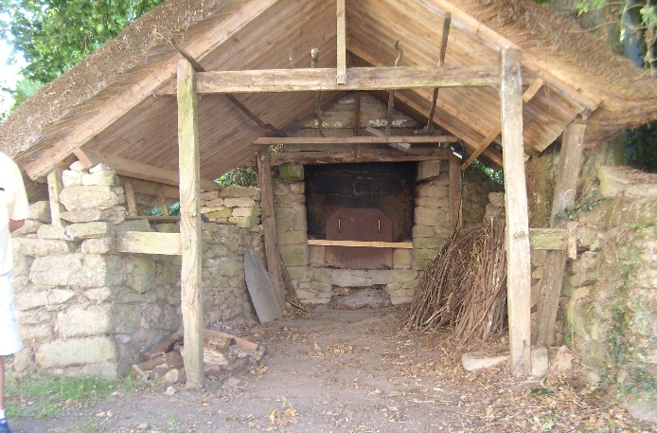 | Nous admirons la nouvelle « maison du four » avec son superbe toit de chaume, financé par l'association. Il a été réalisé par une jeune couvreuse-chaume du Morbihan. aidée de quelques bénévoles. Il faut noter que le faîtage traditionnel est fait d’argile mélangée à de la bouse de vaches…  En même temps que le pardon de Notre-Dame-de-Cran, la fête du pain a lieu et le four à pain est allumé et reprend du service.

Nous entrons maintenant dans la chapelle pour découvrir ce que nous sommes venus voir plus spécialement : les peintures murales du XVIème siècle qui couvrent les murs sud et ouest, récemment restaurées.
Jef et Patrick nous fournissent quelques explications sur les lieux. La chapelle a été transformée aux XVème et XVIème siècles, avec des éléments de style gothique comme les pinacles. Nous admirons tout d’abord la belle charpente en bois et le dallage à damier noir et blanc. A droite, un bénitier semble être une stèle gauloise réutilisée.  Nous passons devant les grandes peintures murales. Nous les regarderons attentivement en retournant vers la sortie. | 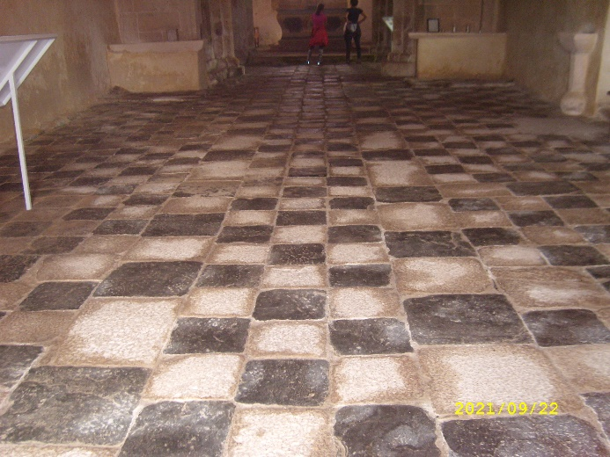

Nous arrivons à la croisée qui donne accès aux deux transepts. Elle est ouverte par quatre grands arcs. C’est la partie la plus ancienne. Jef nous demande de regarder à environ quatre mètres de haut ; les rampants d’une ancienne toiture sont visibles.

La travée soutient la tour carrée, que nous avons bien vue à l’extérieur, et présente des chapiteaux sculptés du XIIIème siècle.

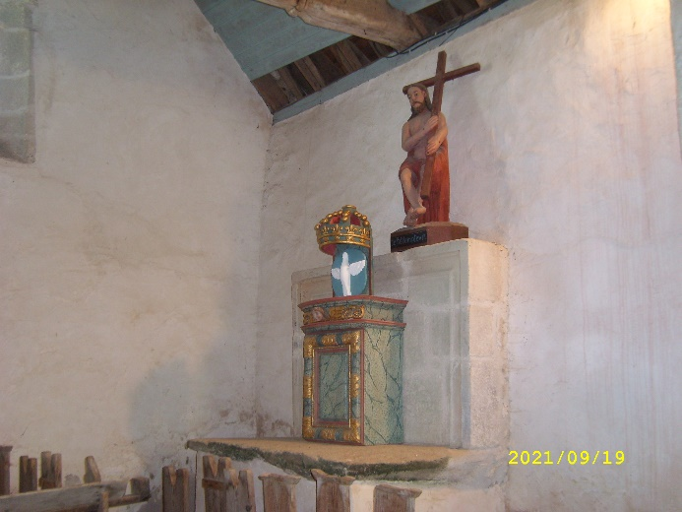 | Le mur ouest du transept nord s’appuie sur la tour d’escalier vue précédemment. L’autel qui lui fait face est en granit avec un tabernacle en bois sur lequel est posée ce qui représente une ancienne Trinité en bois polychrome. A côté, une représentation du fils de Dieu qui porte la croix…  Entre le mur est et le mur ouest, actuellement des bancs sont entreposés !  Côté nord, une poutre traverse le transept d’est en ouest, côté sud, il n’y en a pas !

A noter, sur l’imposant pilier côté nord, des éléments sculptés représentant trois personnages, le personnage central a les bras levés, les deux autres ont les bras baissés. Le chapiteau du pilier sud montre deux visages, peut-être de femmes. Patrick et Jef restent très prudents sur la signification des sculptures.

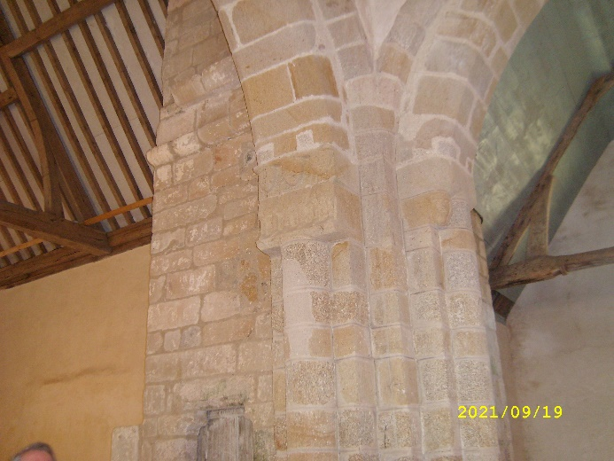 | 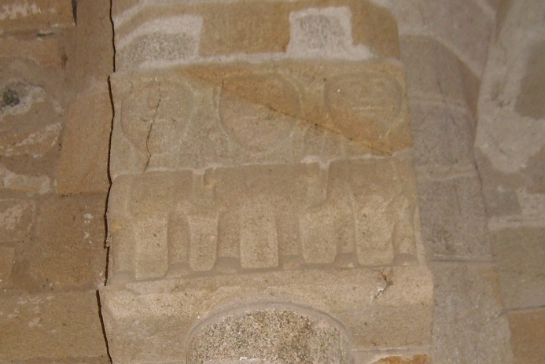

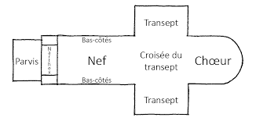  plan d’une chapelle pour bien situer les espaces | 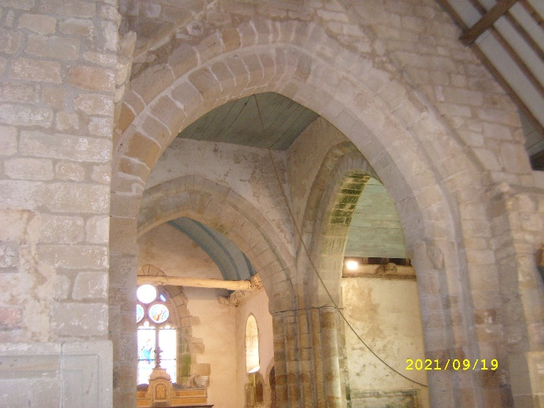

Sur l’autel de la partie sud est accrochée une très belle statue de la Vierge à l’enfant en pierre du XVème siècle. Nos deux compères sont intarissables ; ils connaissent bien leur sujet car aussi passionnés l’un que l’autre.

Admirons maintenant le chœur de la chapelle. Il est très éclairé par le grand vitrail du XIXème siècle que nous avons vu de l’extérieur. Il faudrait faire une visite le matin !

L’autel en bois de style baroque est daté du XVIIIème et nos deux compères évoquent la famille Corolas, riche et puissante famille dont l’histoire est liée à celle de la chapelle depuis plusieurs siècles. Des actes notariés attestent de dons de la famille Corolas sous forme de biens en nature jusqu’à une époque récente !

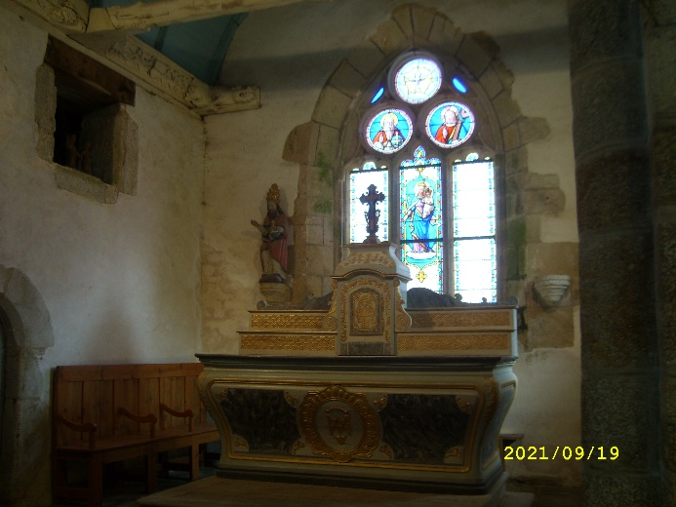 | 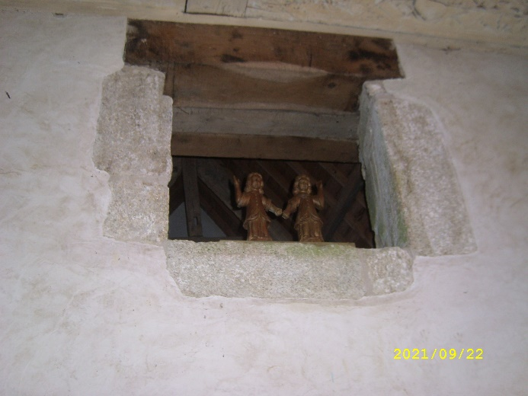

De part et d’autre de l’autel, on voit des sablières très riches en motifs décoratifs malheureusement recouvertes d’un badigeon blanc. On peut lire les noms de Thomas et de Corolas. Les descendants des Corolas résidaient au manoir jusqu’en 1980 !
Les sablières sont des poutres horizontales placées le long des murs porteurs.  Dans la chapelle de Cran, ces poutres en bois sculptées sont datées de 1524 à 1556. On peut notamment y voir un renard soufflant dans une cornemuse. Un pupitre nous propose onze représentations des sablières.  (Voir les photos de Jef Madec qu’il nous a gentiment transmises, en fin de compte- rendu). | 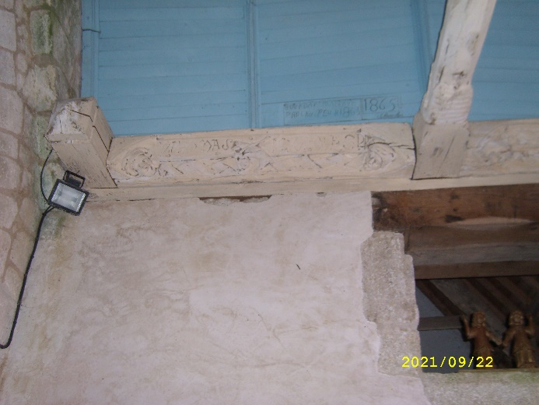

Nous revenons devant les grandes peintures murales. C’est Jef qui nous donne les explications.

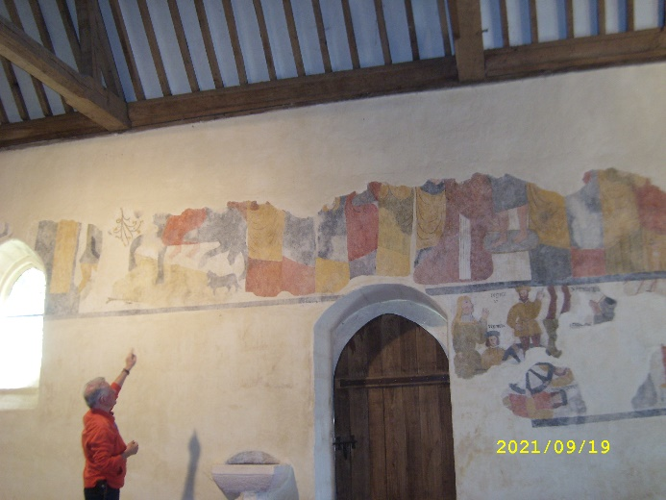 | 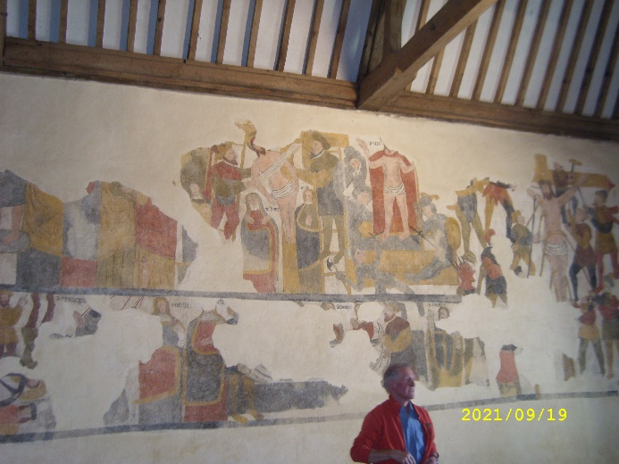

Les peintures murales ont un sens de lecture ! On part de l’autel à droite de la nef. Tout comme des vitraux, les peintures étaient pédagogiques et destinées à des populations qui étaient pour la plupart illettrées. Toutes ces peintures s’inspirent de dessins religieux ou de tableaux du Moyen-Age (environ 1300 pour Gioto à 1492 pour Piero della Francesca et Canavesion et Giovanni Baleison). (Voir les photos de Madec, en fin de compte-rendu).

Deux pupitres nous expliquent les analogies entre les peintures et les tableaux qui ont sans doute servis de modèles.
Notre visite de la chapelle en compagnie de Patrick et Jef se termine. Ils nous incitent à descendre jusqu’à la fontaine qui date de 1740 et qui est souvent photographiée avec son déversoir en forme de cœur. Mais avant de nous quitter nos deux compères nous racontent les problèmes actuels de la fontaine.

La fontaine et le ruisseau qui l’alimentent sont à sec. Patrick nous explique qu’au Moyen-Âge, les vertus curatives de cette fontaine étaient connues. Des pèlerinages de plus en plus importants se sont tenus sur ce lieu. Aujourd’hui, il ne sait pas si on peut encore parler de vertus curatives. La présence d’un pompage de la Saur situé en amont de la fontaine est pointée du doigt.

Nous quittons nos guides et descendons vers la fontaine tout proche.

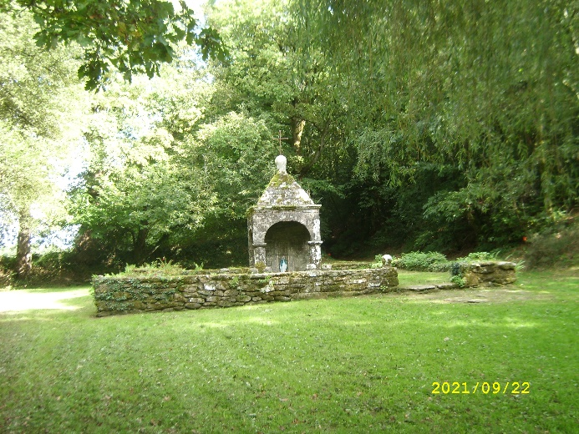  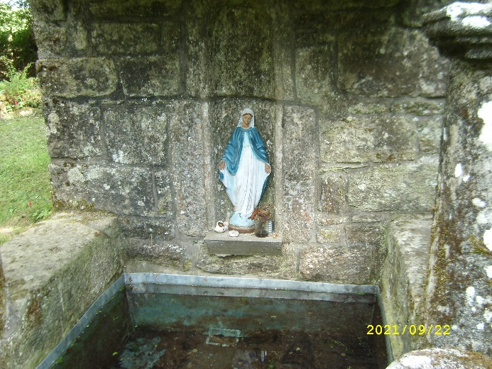 | 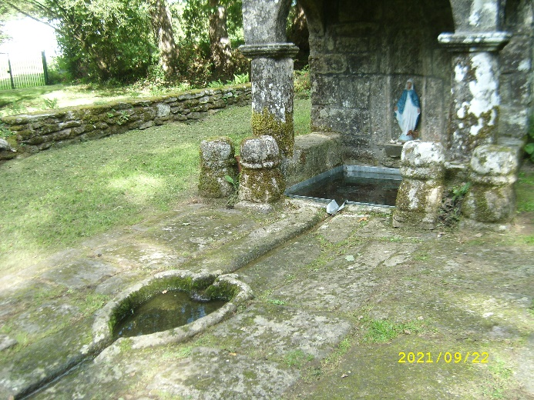  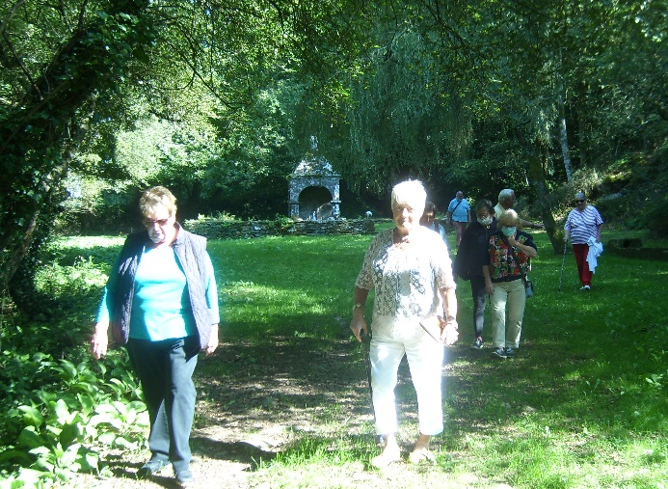

La fontaine s’élève dans un vaste enclos dallé, entouré d’un muret de granit. Elle est précédée d’un curieux petit bassin en forme de cœur allongé. Sa structure est de plan carré, ouvert sur trois côtés, le mur du fond est creusé d’une niche pourvue d’une statue de la Vierge. L’édicule est couronné d’une pyramide coiffée d’une boule, portant un crucifix en fer forgé.. A l’occasion du Pardon organisé le premier dimanche après le 15 Août, les fidèles s’y rendent en procession.

Retour vers Sulniac pour échanger nos impressions autour d’une bolée de cidre !

Encore un grand merci à Patrick et Jef
et aussi à nos chauffeurs qui ont assuré le covoiturage.

CLUB DES AINES DE SULNIAC

BALADE GUIDEE ET COMMENTEE PAR PATRICK PUIREUX ET JEF MADEC A LACHAPELLE DE CRAN - Documents transmis par Jef Madec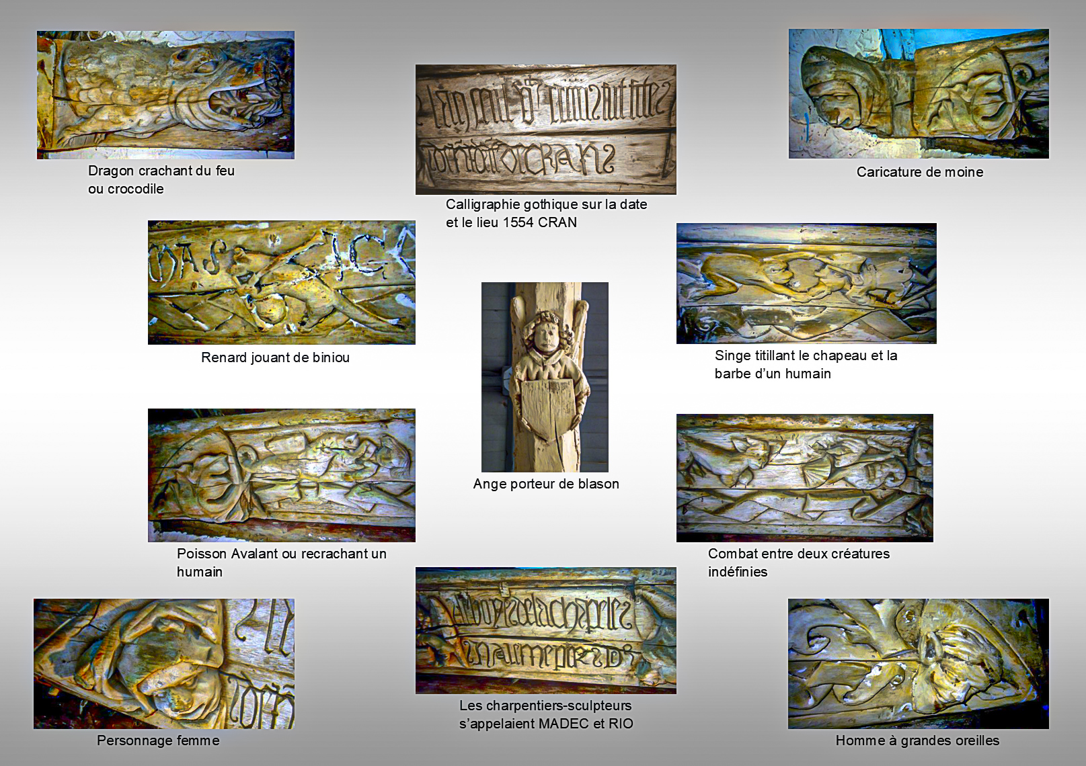

CLUB DES AINES DE SULNIAC

BALADE GUIDEE ET COMMENTEE PAR PATRICK PUIREUX ET JEF MADEC A LA CHAPELLE DE CRAN
Documents transmis par Jef Madec

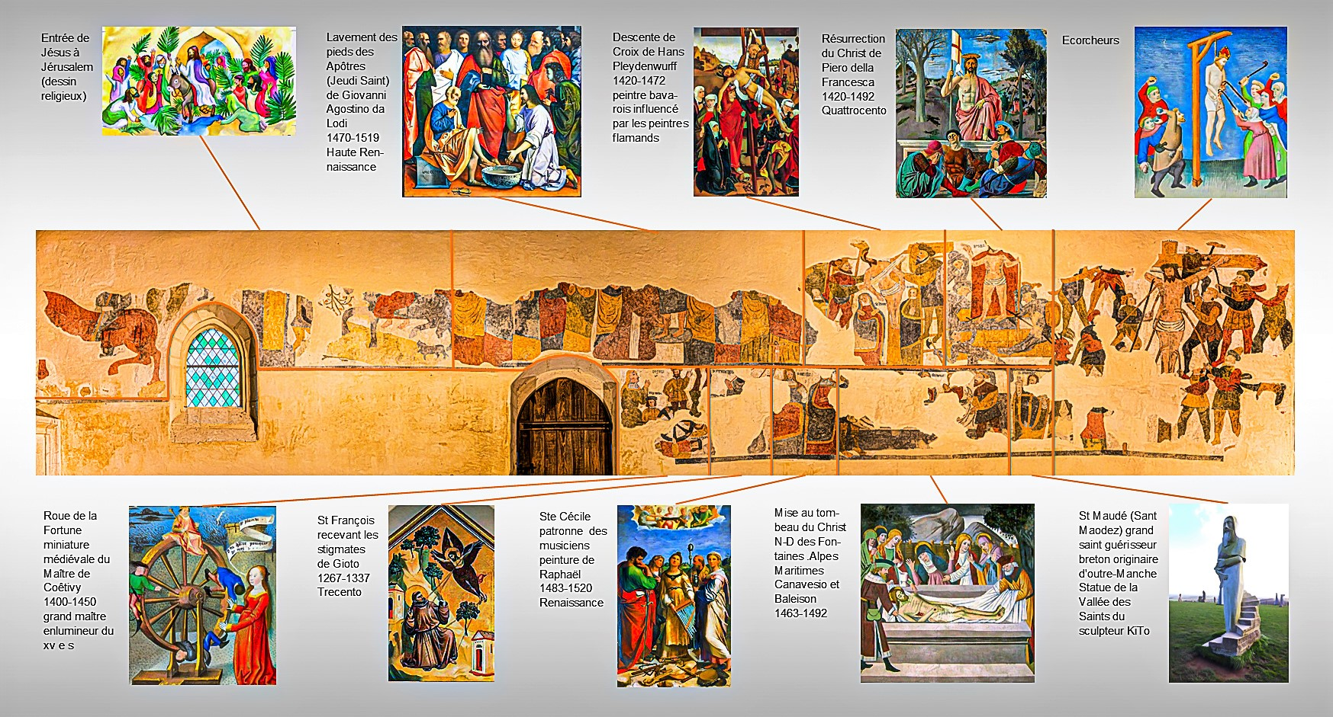

CLUB DES AINES DE SULNIAC

BALADE GUIDEE ET COMMENTEE PAR PATRICK PUIREUX ET JEF MADEC A LA CHAPELLE DE CRAN
Documents transmis par Jef Madec

